Разработка мобильного приложения

1.1 Разработка кода клиентской части программного продукта
Клиентская часть мобильного приложения представляет собой пользовательский интерфейс электронной библиотеки, разработанный с использованием фреймворка Flutter и языка программирования Dart. Приложение работает на мобильных устройствах под управлением Android и iOS, обеспечивая удобный доступ к библиотечному каталогу, личному кабинету, избранному, истории чтения и функциям администратора.
В основе архитектуры лежит принцип разделения на экраны (screens), модели данных (models) и сервисы (services). Для взаимодействия с серверной частью используется HTTP-клиент, отправляющий запросы к REST API и получающий ответы в формате JSON. Все экраны выполнены в едином стиле с использованием фиолетовой цветовой гаммы, адаптивной вёрстки и учётом особенностей тач-управления
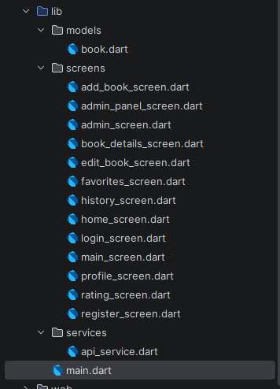
Рисунок 6.1 – Структура проекта мобильного приложения
Экран авторизации (LoginScreen) является стартовым для неавторизованного пользователя. Он содержит поля ввода логина и пароля, кнопку входа и ссылку на страницу регистрации. При вводе данных вызывается метод ApiService.loginUser(), который отправляет запрос на сервер. В случае успеха пользователь перенаправляется на главный экран (для обычного пользователя) или в панель администратора.
Для улучшения пользовательского опыта реализована валидация полей, индикатор загрузки во время выполнения запроса и плавающие всплывающие сообщения (SnackBar). На рисунке 6.2 представлен код экрана авторизации.

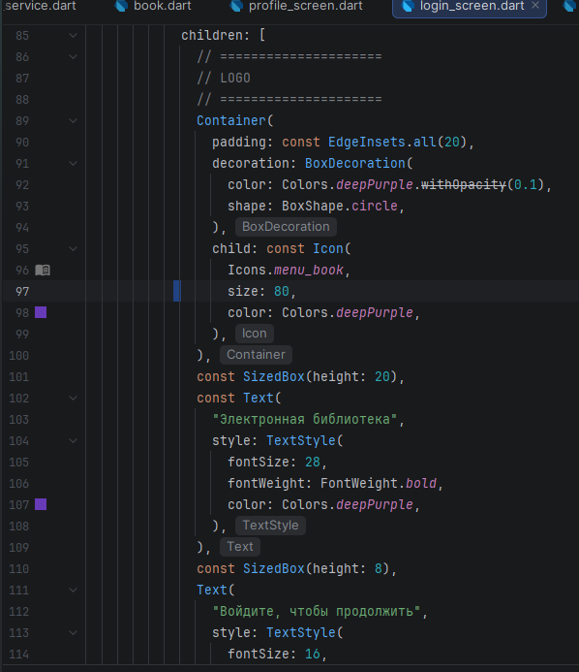
Рисунок 6.2 – Код экрана авторизации
Экран регистрации (RegisterScreen) позволяет новым пользователям создать учётную запись. Поля для ввода фамилии, имени, электронной почты, логина и пароля оформлены в виде карточки с иконками. После заполнения всех полей и нажатия кнопки «Зарегистрироваться» выполняется запрос к серверу. При успешной регистрации пользователь автоматически возвращается на экран входа. Код регистрации представлен на рисунке 6.3.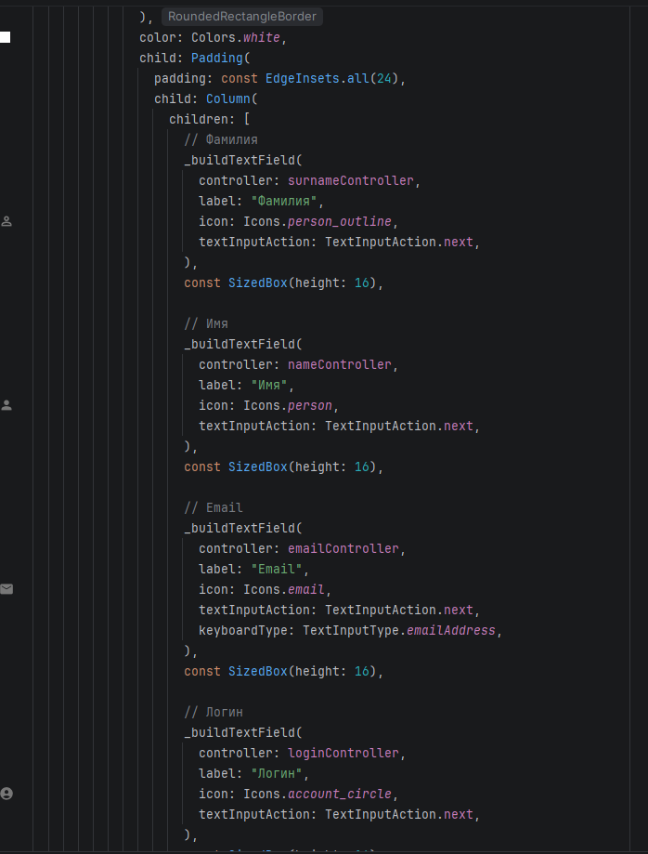
Рисунок 6.3 – Код экрана регистрации
Главный экран (MainScreen) реализован с использованием BottomNavigationBar, обеспечивающего быстрый переход между разделами: «Главная», «Избранное», «История», «Профиль». Навигация стилизована в фиолетовых тонах с закруглённым верхним краем и тенью. Каждая вкладка соответствует отдельному виджету, принимающему данные пользователя. На рисунке 6.4 показан код нижней навигации
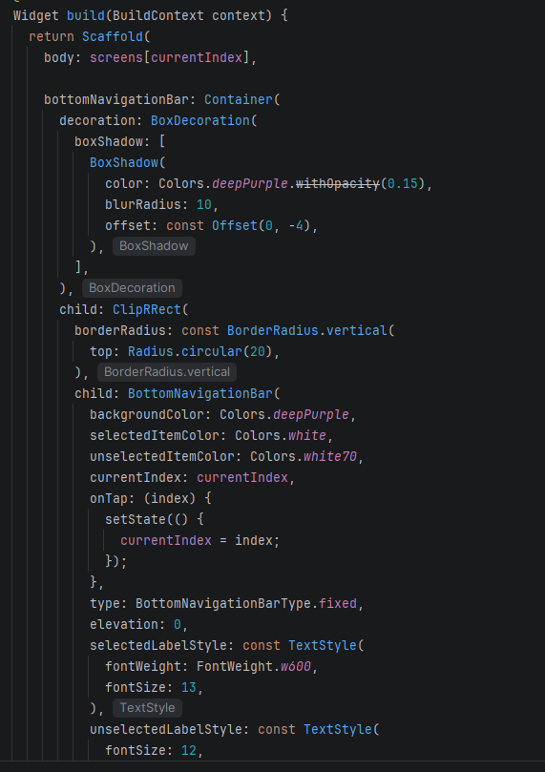
Рисунок 6.4 – Код нижней навигации
На главной вкладке (HomeScreen) отображается список всех книг, полученных с сервера. Для вывода используется виджет ListView.builder, который динамически формирует карточки книг. Каждая карточка содержит иконку книги, название, автора и жанр. Для администраторов дополнительно отображаются кнопки редактирования и удаления книги.
Реализован поиск книг по названию, автору и жанру через метод searchBooks(), который фильтрует локальный список при вводе текста в поле поиска. Поле поиска выполнено в виде закруглённой строки с иконкой лупы. Код поиска представлен на рисунке 6.5.

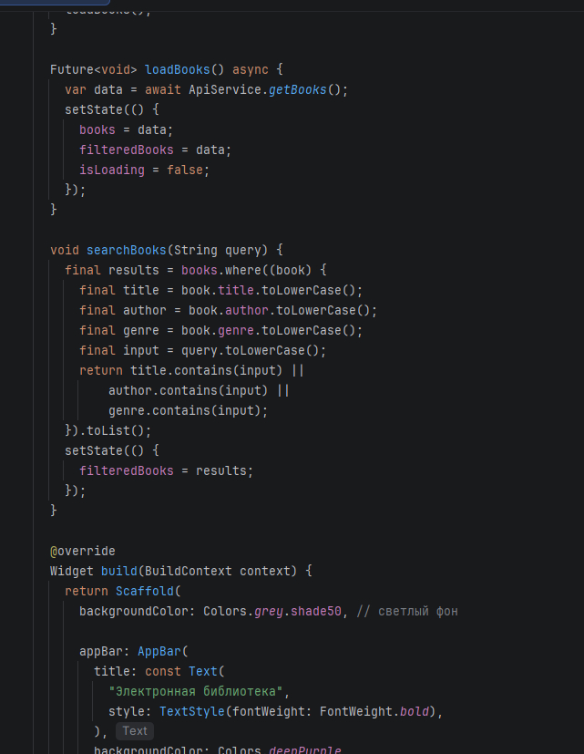
Рисунок 6.5 – Код поиска книг
При нажатии на карточку книги открывается экран деталей (BookDetailsScreen). Здесь отображается полная информация о книге: название, автор, жанр, описание. Также доступны кнопки «В избранное» и «Открыть PDF». При нажатии на кнопку PDF-файл открывается во внешнем приложении с помощью пакета url_launcher, при этом запись о просмотре сохраняется в истории чтения. Код экрана деталей показан на рисунке 6.6.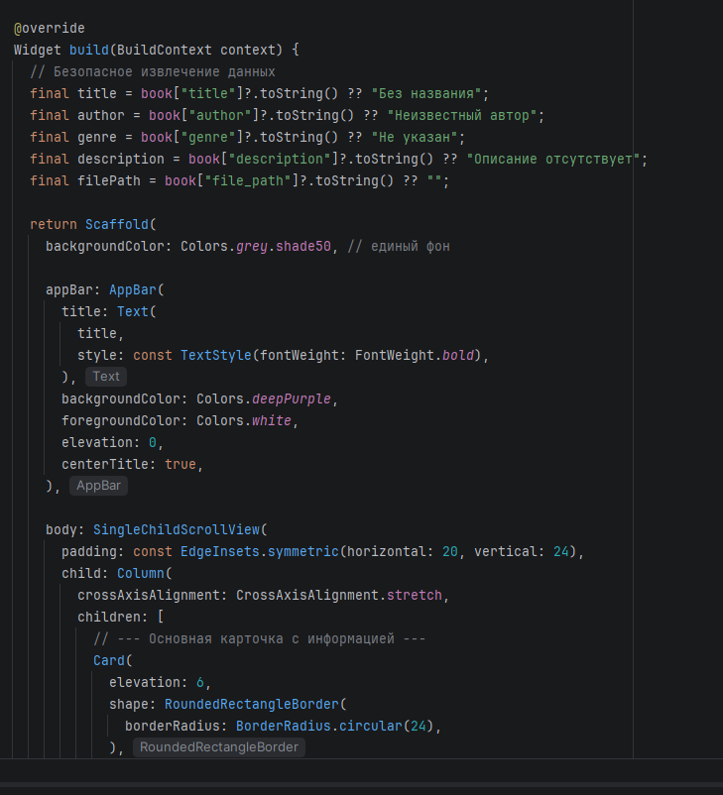
Рисунок 6.6 – Код экрана деталей книги

1.2 Разработка кода серверной части программного продукта
Серверная часть мобильного приложения построена на том же API, что и настольная версия, описанная в главе 5. Для взаимодействия с мобильным клиентом используются те же PHP-скрипты и база данных MySQL. Все изменения в серверной части, связанные с мобильным приложением, отсутствуют, так как API является универсальным и поддерживает все необходимые операции: авторизацию, регистрацию, получение списка книг, работу с избранным, историей, рейтингом и управление каталогом для администратора. Для обеспечения безопасности все запросы передаются по протоколу HTTPS, а пароли пользователей хранятся в зашифрованном виде с использованием хеширования.
Подключение к базе данных и основные скрипты остались без изменений (файлы db.php, login.php, register.php, get_books.php, add_favorite.php, get_history.php и др.).
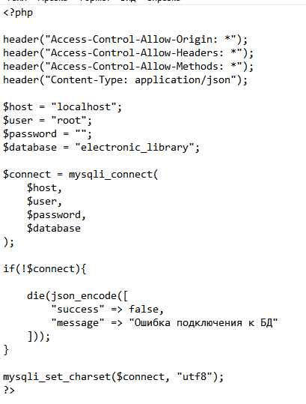
Рисунок 34–Код подключения к базе данных
На рисунке 35 представлен код регистрации пользователя. При регистрации выполняется проверка существования пользователя в системе, после чего данные сохраняются в базе данны
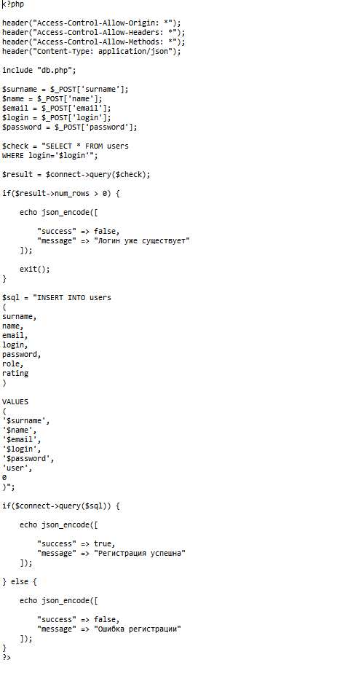
Рисунок 35 – Код регистрации пользователя
На рисунке 36 представлен код авторизации пользователя. После проверки логина и пароля сервер возвращает информацию о пользователе для последующей работы в приложении.
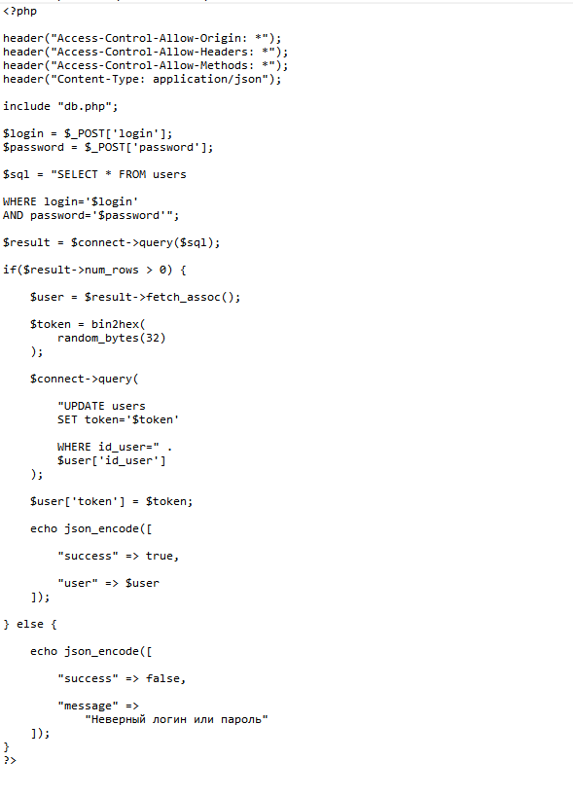
Рисунок 36 – Код авторизации пользователя
На рисунке 37 представлен код получения списка книг. Запрос выполняется к таблице книг, после чего информация возвращается в формате JSON.
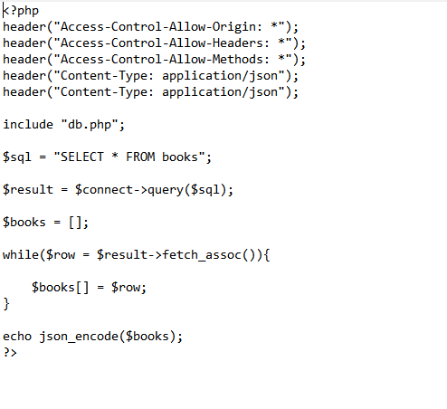
Рисунок 37 – Код получения списка книг
На рисунке 38 представлен код добавления книги в каталог.
Данный скрипт используется администратором для добавления новых книг в библиотеку.
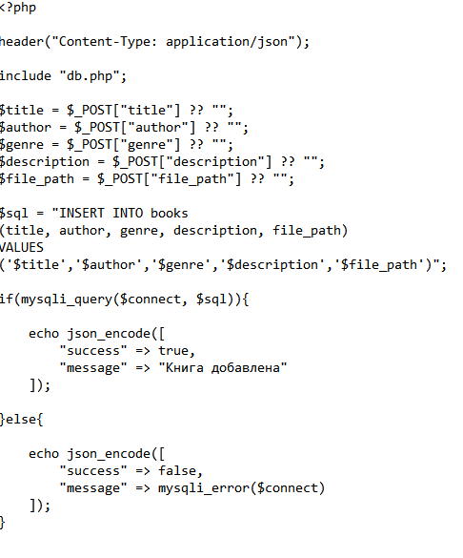
Рисунок 38 – Код добавления книги
На рисунке 39 представлен код работы с избранным.
После получения идентификатора пользователя выполняется выборка сохранённых книг из базы данных.
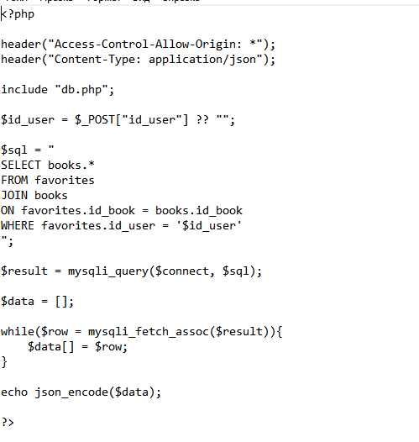
Рисунок 39 – Код получения избранных книг
На рисунке 40 представлен код истории чтения.
После открытия книги информация о ней сохраняется в таблице истории чтения, что позволяет пользователю просматривать список ранее открытых материалов.
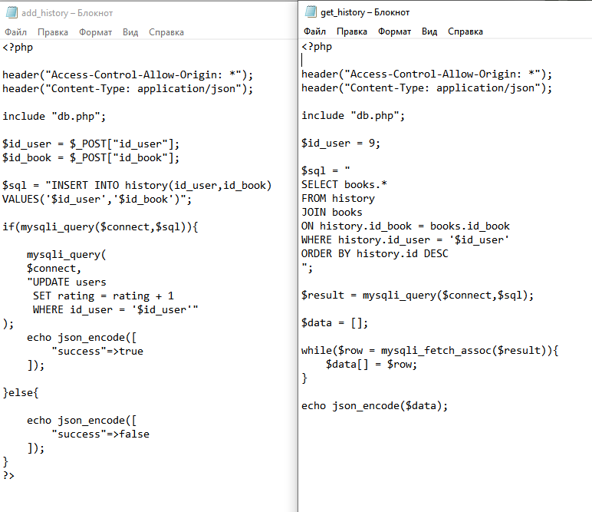
Рисунок 40 – Код истории чтения

